Spargel    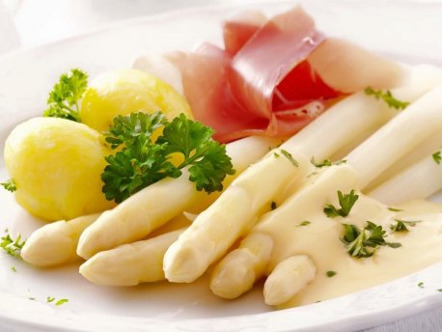 | Vorspeise:  Festliche Spargelcremesuppe  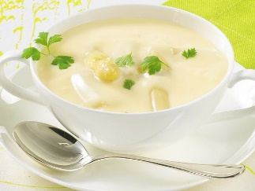  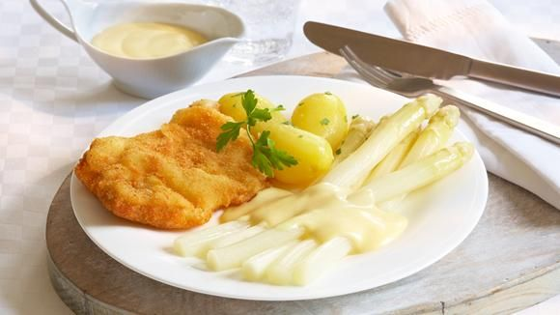  Hauptspeise:  Frischer Stangenspargel an Buttersauce/ Sauce Hollandaise mit Petersilienkartoffeln an gekochtem sowie rohen Schinken dazu paniertes Schweineschnitzel | Dessert:  Frische Erdbeeren an Vanilleeis mit Sahne    